中标结果公示详情

公告编号：汕建交（2015）96 工程编号：440500201510190102
工程名称：汕头市档案馆建设项目设计
招标人：汕头市档案局 联系电话：0754-86940686
招标代理机构：北京市京发招标有限公司 联系电话：0754-88166891 工程地点：位于汕头市龙湖区汕汾路北侧。
建设规模：建设总面积约为14830平方米，项目建设总投资7158.90万元。（除另外注明外本项目采用的币种均为人民币）。
资金来源及构成：由市财政将新馆建设资金列入财政预算，并根据省“十二五”规划对欠发达地区的档案馆建设加大支持力度，争取省财政补助。资金已落实。
招标内容：本次招标将市华侨博物馆改建为市档案馆：包括方案设计、初步设计及概算、施工图设计、施工期间的设计服务、竣工验收服务等。
开标日期：2015年11月20日
评委主任：
评标委员会成员：
第一中标候选人：汕头市第二建筑设计院
设计方案展示：
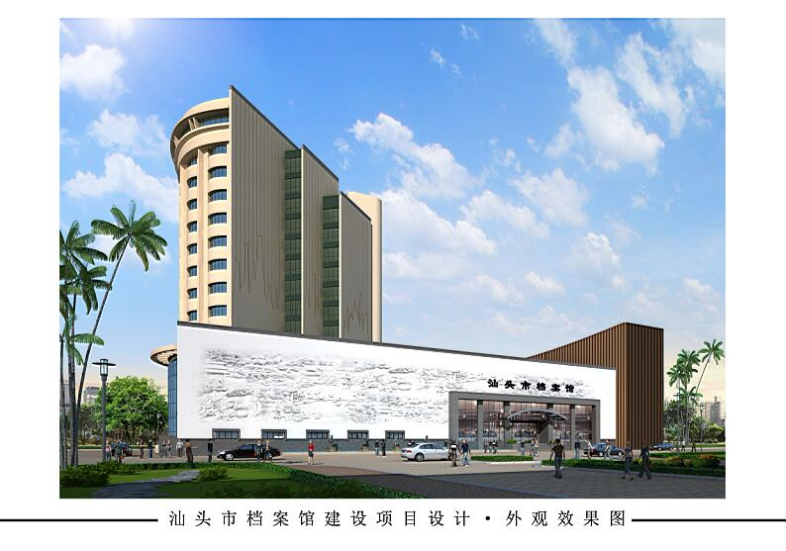

各位专家评审意见：
第二中标候选人：广东新长安建筑设计院有限公司
设计方案展示：
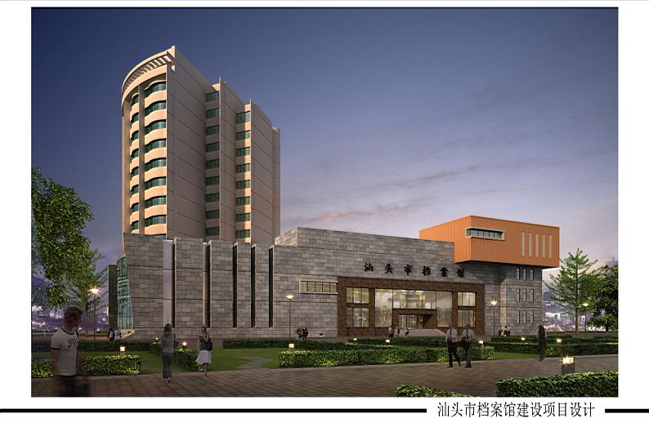

各位专家评审意见：

行政监督部门：汕头市住房和城乡建设局 联系电话：0754-88572029
项目核准部门：汕头市发展和改革局 联系电话：0754-88275115
监察部门：汕头市监察局 联系电话：0754-12388

公示期限：自本公示送达交易中心翌日起算不少于五日。
公示地点及媒体：汕头市建设工程交易中心公告栏
汕头建设网（www.stjs.gov.cn）

公示送达日期：
公示结束日期：

招标人（公章）： 招标代理（公章）：

2015年 11 月 25 日 2015年 11 月 25 日

